**Στοίβα**

LIFO

top

**5**

**4**

**3**

**2**

**1**

|  |
| --- |
|  |
| f |
| g |
| b |
| α |

**ΛΕΙΤΟΥΡΓΙΕΣ ΣΤΟΙΒΑΣ**

* **Ώθηση στοιχείου στην κορυφή της στοίβας**

**υπερχείλιση (top🡨top+1)**

* **Απώθηση στοιχείου από την στοίβα**

**υποχείλιση (top🡨top-1)**

**Ώθηση**

**Α) Διάβασε χ**

**Αν top<5 τότε !υπάρχει χώρος**

**Top🡨top+1**

**P[TOP]🡨X**

**Αλλιώς**

**Γράψε ΄στοίβα γεμάτη-υπερχείλιση ΄**

**Τέλος_αν**

**B)ΕΠΑΝΑΛΗΠΤΙΚΗ ΩΘΗΣΗ ΠΟΛΛΩΝ ΣΤΟΙΧΕΙΩΝ ΜΕΧΡΙ ΝΑ ΓΕΜΙΣΕΙ Η ΣΤΟΙΒΑ**

**Top🡨0**

**Αρχή_επανάληψης**

**Διάβασε χ**

**Αν top<5 τότε**

**Top🡨top+1**

**P[TOP]🡨X**

**Τέλος_αν**

**Αν top=5 τότε**

**Γράψε ΄στοίβα γεμάτη-υπερχείλιση ΄**

**Τέλος_αν**

**Μέχρις_ότου top=5**

**C) ΕΠΑΝΑΛΗΠΤΙΚΗ ΩΘΗΣΗ ΠΟΛΛΩΝ ΣΤΟΙΧΕΙΩΝ ΜΕΧΡΙ ΝΑ ΓΕΜΙΣΕΙ Η ΣΤΟΙΒΑ Ή ΜΕΤΑ ΑΠΟ ΕΡΩΤΗΣΗ**

**Top🡨0**

**Αρχή_επανάληψης**

**Γράψε ΄θέλεις να εισάγεις στοιχείο΄**

**Διάβασε ΑΠ**

**Αν ΑΠ=΄ναι΄ τότε**

**Διάβασε χ**

**Αν top<5 τότε**

**Top🡨top+1**

**P[TOP]🡨X**

**Τέλος_αν**

**Αν top=5 τότε**

**Γράψε ΄στοίβα γεμάτη-υπερχείλιση ΄**

**Τέλος_αν**

**Τέλος_αν**

**Μέχρις_ότου top=5 ή Απ=΄οχι΄**

**Απώθηση**

1. **Αν top >=1 τότε**

**Χ🡨P[TOP]**

**ΓΡΑΨΕ Χ**

**TOP🡨TOP-1**

**Αλλιώς**

**Γράψε ΄ στοίβα άδεια-υποχείλιση΄**

**Τέλος_αν**

**Αρχή_επανάληψης**

**Αν top >=1 τότε**

**Χ🡨P[TOP]**

**ΓΡΑΨΕ Χ**

**TOP🡨TOP-1**

**Τέλος_αν**

**Αν top=0 τότε**

**Γράψε ΄ στοίβα άδεια-υποχείλιση΄**

**Τέλος_αν**

**Μέχρις_ότου top=0**

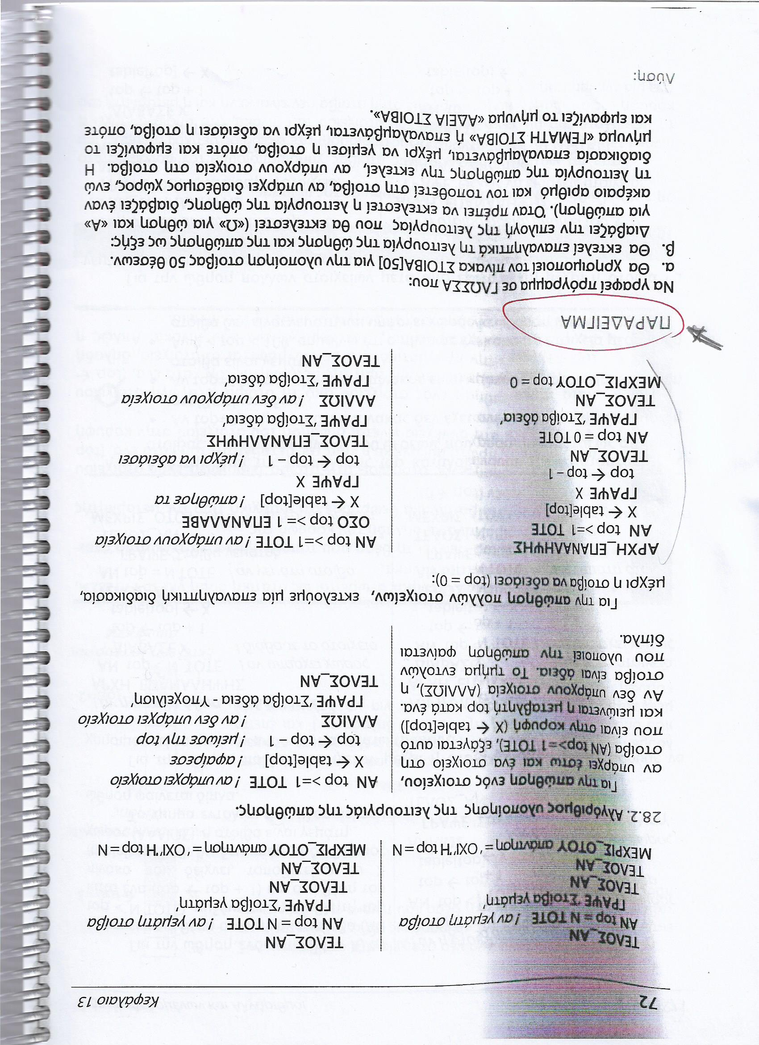

ΣΤΟΙΒΑ

**50**

**….**

**3**

**2**

**1**

|  |
| --- |
|  |
|  |
|  |
|  |

**ΤΟΠ🡨0**

**ΑΡΧΗ_ΕΠΑΝΑΛΗΨΗΣ**

**ΓΡΑΨΕ΄ΔΩΣΕ ΤΗΝ ΛΕΙΤΟΥΡΓΙΑ:Ω ή Α΄**

**ΔΙΑΒΑΣΕ ΕΠ**

**ΑΝ ΕΠ=΄Ω΄ ΤΟΤΕ**

**ΔΙΑΒΑΣΕ Χ**

**ΑΝ ΤΟΠ<50 ΤΟΤΕ**

**ΤΟΠ🡨ΤΟΠ+1**

**ΣΤΟΙΒΑ[ΤΟΠ]🡨Χ**

**ΤΕΛΟΣ_ΑΝ**

**ΑΝ ΤΟΠ=50 ΤΟΤΕ**

**ΓΡΑΨΕ΄ΓΕΜΑΤΗ ΣΤΟΙΒΑ΄**

**ΤΕΛΟΣ_ΑΝ**

**ΑΛΛΙΩΣ**

**ΑΝ ΤΟΠ>=1 ΤΟΤΕ**

**Χ🡨ΣΤΟΙΒΑ[ΤΟΠ]**

**ΓΡΑΨΕ Χ**

**ΤΟΠ🡨ΤΟΠ-1**

**ΤΕΛΟΣ_ΑΝ**

**ΑΝ ΤΟΠ=0 ΤΟΤΕ**

**ΓΡΑΨΕ ΄ΑΔΕΙΑ ΣΤΟΙΒΑ΄**

**ΤΕΛΟΣ_ΑΝ**

**ΤΕΛΟΣ_ΑΝ**

**ΜΕΧΡΙΣ_ΟΤΟΥ ΤΟΠ=50 Ή ΤΟΠ=0**

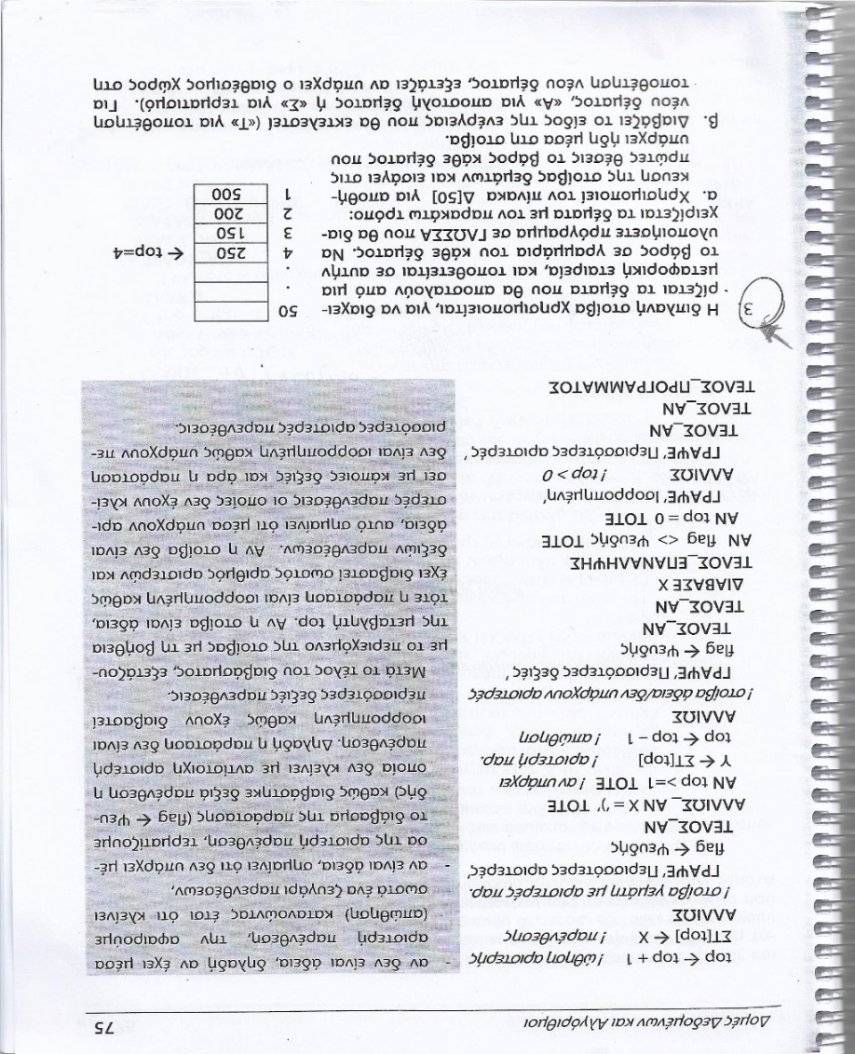

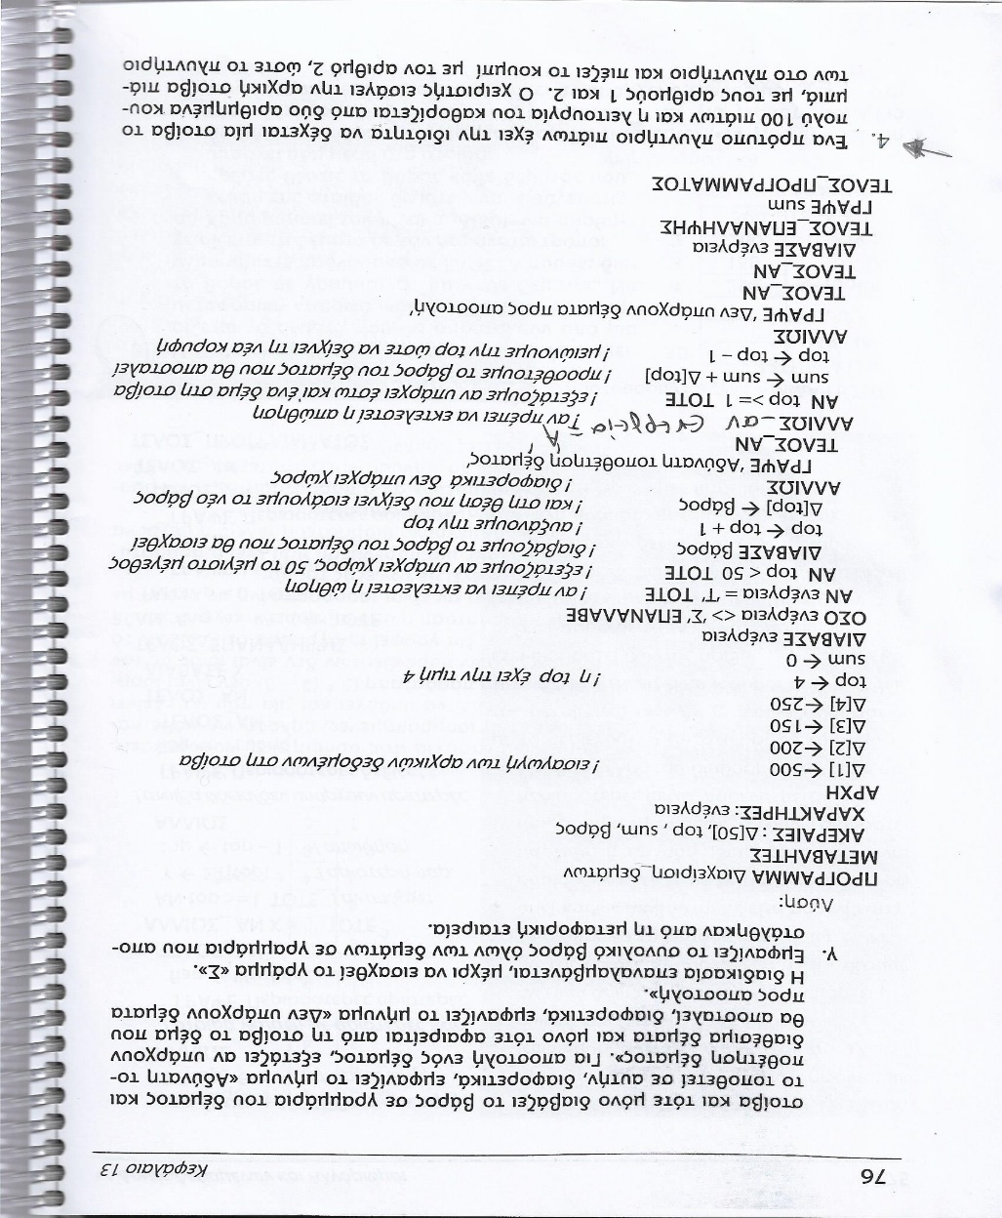

**ΑΘΡ🡨0,Δ[1]🡨500, Δ[2]🡨200, Δ[3]🡨150, Δ[4]🡨250, ΤΟΠ🡨4**

**ΔΙΑΒΑΣΕ ΕΝ**

**ΟΣΟ ΕΝ<>΄Σ΄ ΕΠΑΝΑΛΑΒΕ**

**ΑΝ ΕΝ=’Τ’ ΤΟΤΕ**

**ΑΝ ΤΟΠ<50 ΤΟΤΕ**

**ΔΙΑΒΑΣΕ Β**

**ΤΟΠ🡨ΤΟΠ+1**

**Δ[ΤΟΠ]🡨Β**

**ΤΕΛΟΣ_ΑΝ**

**ΑΝ ΤΟΠ=50 ΤΟΤΕ**

**ΓΡΑΨΕ ΄ΑΔΥΝΑΤΗ ΤΟΠΟΘΕΤΗΣΗ΄**

**ΤΕΛΟΣ_ΑΝ**

**ΑΛΛΙΩΣ_ΑΝ ΕΝ=΄Α΄ ΤΟΤΕ**

**ΑΝ ΤΟΠ>=1 ΤΟΤΕ**

**ΑΘΡ🡨ΑΘΡ+Δ[ΤΟΠ]**

**Χ🡨Δ[ΤΟΠ]**

**ΓΡΑΨΕ Χ**

**ΤΟΠ🡨ΤΟΠ-1**

**ΤΕΛΟΣ_ΑΝ**

**ΑΝ ΤΟΠ=0 ΤΟΤΕ**

**ΓΡΑΨΕ ΄ΔΕΝ ΥΠΑΡΧΟΥΝ ΔΕΜΑΤΑ ΠΡΟΣ ΑΠΟΣΤΟΛΗ ΄**

**ΤΕΛΟΣ_ΑΝ**

**ΤΕΛΟΣ_ΑΝ**

**ΔΙΑΒΑΣΕ ΕΝ**

**ΤΕΛΟΣ_ΕΠΑΝΑΛΗΨΗΣ**

**ΓΡΑΨΕ ΑΘΡ**

**Ουρά FIFO**

1 2 3 4 5

|  |  |  |  |  |
| --- | --- | --- | --- | --- |
|  | Β | Γ |  |  |

REAR

FRONT

**ΛΕΙΤΟΥΡΓΙΕΣ ΟΥΡΑΣ**

* **ΕΙΣΑΓΩΓΗ ΣΤΟ ΠΙΣΩ ΑΚΡΟ ΤΗΣ ΟΥΡΑΣ(**REAR🡨 REAR+1**)**
* **ΕΞΑΓΩΓΗ ΣΤΟ ΜΠΡΟΣΤΙΝΟ ΜΕΡΟΣ ΤΗΣ ΟΥΡΑΣ (**FRONT🡨 FRONT+1**)**

**ΕΙΣΑΓΩΓΗ**

Α)ΔΙΑΒΑΣΕ Χ

ΑΝ REAR=5 ΤΟΤΕ **!ΟΥΡΑ ΓΕΜΑΤΗ**

ΓΡΑΨΕ΄ΟΥΡΑ ΓΕΜΑΤΗ΄

ΑΛΛΙΩΣ_ΑΝ REAR=0 KAI FRONT=0 TOTE **!ΑΔΕΙΑ ΟΥΡΑ**

**FRONT🡨1, REAR🡨1**

**P[REAR]🡨X**

**ΑΛΛΙΩΣ**

**REAR🡨REAR+1**

**P[REAR]🡨X**

**ΤΕΛΟΣ_ΑΝ**

**Β)ΕΠΑΝΑΛΗΠΤΙΚΗ ΕΙΣΑΓΩΓΗ ΜΕΧΡΙ ΝΑ ΓΕΜΙΣΕΙ Η ΟΥΡΑ**

ΑΡΧΗ_ΕΠΑΝΑΛΗΨΗΣ

ΔΙΑΒΑΣΕ Χ

ΑΝ REAR=0 KAI FRONT=0 TOTE **!ΑΔΕΙΑ ΟΥΡΑ**

**FRONT🡨1, REAR🡨1**

**P[REAR]🡨X**

**ΑΛΛΙΩΣ_AN REAR<5 TOTE**

**REAR🡨REAR+1**

**P[REAR]🡨X**

**ΤΕΛΟΣ_ΑΝ**

ΑΝ REAR=5 ΤΟΤΕ **!ΟΥΡΑ ΓΕΜΑΤΗ**

ΓΡΑΨΕ΄ΟΥΡΑ ΓΕΜΑΤΗ΄

**ΤΕΛΟΣ_ΑΝ**

ΜΕΧΡΙΣ_ΟΤΟΥ REAR=5

Γ) **ΕΠΑΝΑΛΗΠΤΙΚΗ ΕΙΣΑΓΩΓΗ ΜΕΧΡΙ ΝΑ ΓΕΜΙΣΕΙ Η ΟΥΡΑ Ή ΜΕΤΑ ΑΠΟ ΕΡΩΤΗΣΗ**

ΑΡΧΗ_ΕΠΑΝΑΛΗΨΗΣ

ΓΡΑΨΕ ΄ΘΕΛΕΙΣ ΝΑ ΕΙΣΑΓΕΙΣ ΝΕΟ ΣΤΟΙΧΕΙΟ;΄

ΔΙΑΒΑΣΕ ΑΠ

ΑΝ ΑΠ=’ΝΑΙ ’ ΤΟΤΕ

ΔΙΑΒΑΣΕ Χ

ΑΝ REAR=0 KAI FRONT=0 TOTE **!ΑΔΕΙΑ ΟΥΡΑ**

**FRONT🡨1, REAR🡨1**

**P[REAR]🡨X**

**ΑΛΛΙΩΣ_AN REAR<5 TOTE**

**REAR🡨REAR+1**

**P[REAR]🡨X**

**ΤΕΛΟΣ_ΑΝ**

ΑΝ REAR=5 ΤΟΤΕ **!ΟΥΡΑ ΓΕΜΑΤΗ**

ΓΡΑΨΕ΄ΟΥΡΑ ΓΕΜΑΤΗ΄

**ΤΕΛΟΣ_ΑΝ**

**ΤΕΛΟΣ_ΑΝ**

ΜΕΧΡΙΣ_ΟΤΟΥ REAR=5 Η ΑΠ=΄ΟΧΙ΄

**ΕΞΑΓΩΓΗ**

**Α)**

**ΑΝ FRONT=0 KAI REAR=0 TOTE**

**ΓΡΑΨΕ ΄ΑΔΕΙΑ ΟΥΡΑ΄**

**ΑΛΛΙΩΣ_ΑΝ FRONT=REAR TOTE**

**ΓΡΑΨΕ ΄ΕΞΑΓΕΤΑΙ ΤΟ ΣΤΟΙΧΕΙΟ΄, P[FRONT]**

**FRONT🡨0**

**REAR🡨0**

**ΑΛΛΙΩΣ**

**ΓΡΑΨΕ ΄ΕΞΑΓΕΤΑΙ ΤΟ ΣΤΟΙΧΕΙΟ΄, P[FRONT]**

**FRONT🡨FRONT+1**

**ΤΕΛΟΣ_ΑΝ**

**Β) ΕΠΑΝΑΛΗΠΤΙΚΗ ΕΞΑΓΩΓΗ**

**ΑΡΧΗ_ΕΠΑΝΑΛΗΨΗΣ**

**ΑΝ FRONT=REAR TOTE**

**ΓΡΑΨΕ ΄ΕΞΑΓΕΤΑΙ ΤΟ ΣΤΟΙΧΕΙΟ΄, P[FRONT]**

**FRONT🡨0**

**REAR🡨0**

**ΑΛΛΙΩΣ_AN FRONT<REAR TOTE**

**ΓΡΑΨΕ ΄ΕΞΑΓΕΤΑΙ ΤΟ ΣΤΟΙΧΕΙΟ΄, P[FRONT]**

**FRONT🡨FRONT+1**

**ΤΕΛΟΣ_ΑΝ**

**ΑΝ FRONT=0 KAI REAR=0 TOTE**

**ΓΡΑΨΕ ΄ΑΔΕΙΑ ΟΥΡΑ΄**

**ΤΕΛΟΣ_ΑΝ**

**ΜΕΧΡΙΣ_ΟΤΟΥ FRONT=0 KAI REAR=0**

**Γ) ΕΠΑΝΑΛΗΠΤΙΚΗ ΕΞΑΓΩΓΗ**

**ΑΝ FRONT=0 KAI REAR=0 TOTE**

**ΓΡΑΨΕ ΄ΑΔΕΙΑ ΟΥΡΑ΄**

**ΑΛΛΙΩΣ ΑΝ FRONT=REAR TOTE**

**ΓΡΑΨΕ ΄ΕΞΑΓΕΤΑΙ ΤΟ ΣΤΟΙΧΕΙΟ΄, P[FRONT]**

**FRONT🡨0**

**REAR🡨0**

**ΑΛΛΙΩΣ**

**ΑΡΧΗ_ΕΠΑΝΑΛΗΨΗΣ**

**ΓΡΑΨΕ΄ΕΞΑΓΕΤΑΙ ΤΟ :΄P[FRONT]**

**FRONT 🡨FRONT+1**

**ΜΕΧΡΙΣ_ΟΤΟΥ FRONT>REAR**

**ΤΕΛΟΣ_ΑΝ**

**\***

**ΟΣΟ FRONT<=REAR ΕΠΑΝΑΛΑΒΕ**

**ΓΡΑΨΕ΄ΕΞΑΓΕΤΑΙ ΤΟ :΄P[FRONT]**

**FRONT 🡨FRONT+1**

**ΤΕΛΟΣ_ΕΠΑΝΑΛΗΨΗΣ**

**ΟΥΡΑ**

1 2 3 4 …… 100

|  |  |  |  |  |
| --- | --- | --- | --- | --- |
|  |  |  |  |  |

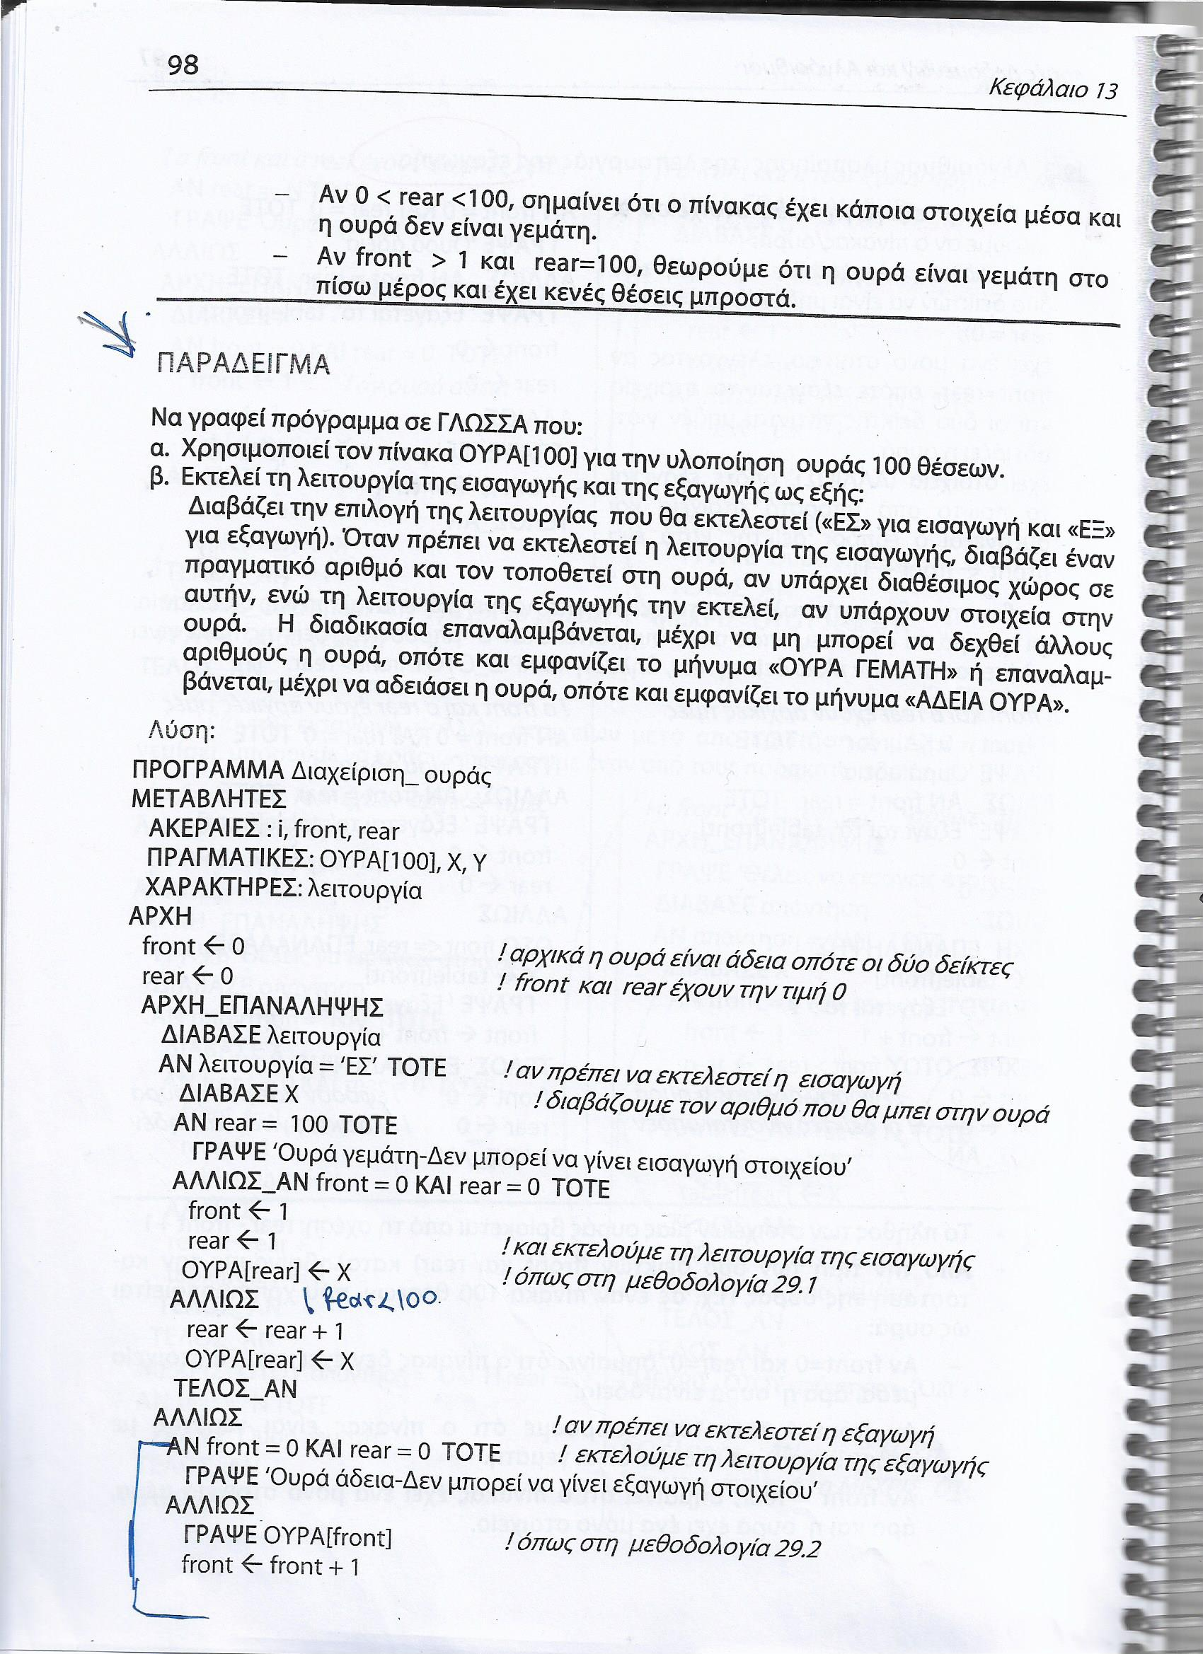

FRONT🡨0, REAR🡨0

ΑΡΧΗ_ΕΠΑΝΑΛΗΨΗΣ

ΔΙΑΒΑΣΕ ΕΠ

ΑΝ ΕΠ=΄ΕΣ΄ ΤΟΤΕ

ΔΙΑΒΑΣΕ Χ

ΑΝ REAR=100 TOTE

ΓΡΑΨΕ ΄ΓΕΜΑΤΗ ΟΥΡΑ΄

ΑΛΛΙΩΣ_ΑΝ FRONT=0 KAI REAR=0 TOTE

REAR🡨1, FRONT🡨1

OYRA[REAR]🡨X

ΑΛΛΙΩΣ

REAR🡨REAR+1

OYRA[REAR]🡨X

ΤΕΛΟΣ_ΑΝ

ΑΛΛΙΩΣ

ΑΝ FRONT=REAR TOTE

ΓΡΑΨΕ ΄ΕΞΑΓΕΤΑΙ ΤΟ :΄ΟΥΡΑ[FRONT]

REAR🡨0, FRONT🡨0

ΑΛΛΙΩΣ_AN FRONT < REAR TOTE

ΓΡΑΨΕ ΄ ΕΞΑΓΕΤΑΙ ΤΟ :΄ΟΥΡΑ[FRONT]

FRONT🡨FRONT+1

ΤΕΛΟΣ_ΑΝ

ΑΝ FRONT=0 KAI REAR=0 TOTE

ΓΡΑΨΕ΄ΟΥΡΑ ΑΔΕΙΑ-ΔΕΝ ΜΠΟΡΕΙ ΝΑ ΓΙΝΕΙ ΕΞΑΓΩΓΗ΄

ΤΕΛΟΣ_ΑΝ

ΤΕΛΟΣ_ΑΝ

ΜΕΧΡΙΣ_ΟΤΟΥ REAR=100 Ή (REAR=0 KAI FRONT=0)